Pomnoži brojeve!
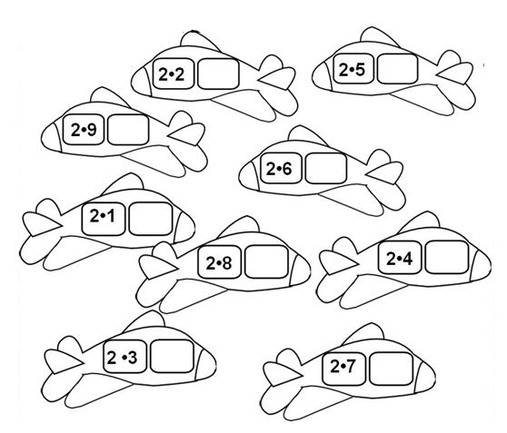
Odgovori na pitanja:
Članovi kod množenja zovu se _____________, a rezultat je __________________
IZRAČUNAJ:
Prvi faktor je 7. drugi faktor je 2. koliko je umnožak?
Račun: _______________________________________
Prvi faktor je 2. drugi faktor je 10. koliki je umnožak?
Račun: _______________________________________
Pomnoži brojeve!
Odgovori na pitanja:
Članovi kod množenja zovu se _____________, a rezultat je __________________
IZRAČUNAJ:
Prvi faktor je 7. drugi faktor je 2. koliko je umnožak?
Račun: _______________________________________
Prvi faktor je 2. drugi faktor je 10. koliki je umnožak?
Račun: _______________________________________

